

Міністерство освіти і науки України

Національний технічний університет України «КПІ

імені Ігоря Сікорського»

Факультет інформатики та обчислювальної техніки

Кафедра інформатики та програмної інженерії

**ЗВІТ**

лабораторної роботи №4

з курсу «Мережеве управління та протоколи»

Перевірила:

Зенів І. О.

Виконав:

Студент Гр. ІП-01

Пашковський Є. С.

Київ 2023

**Лабораторна робота № 4.**

**Cisco Server. Типи серверів.**

**Практична робота 6-1-1.**

**Налаштовуємо WEB сервер**

**Завдання:** налаштувати роботу WEB сервера у програмі Cisco Packet Tracer.

Топологія для наших досліджень приведена на рис. 1.

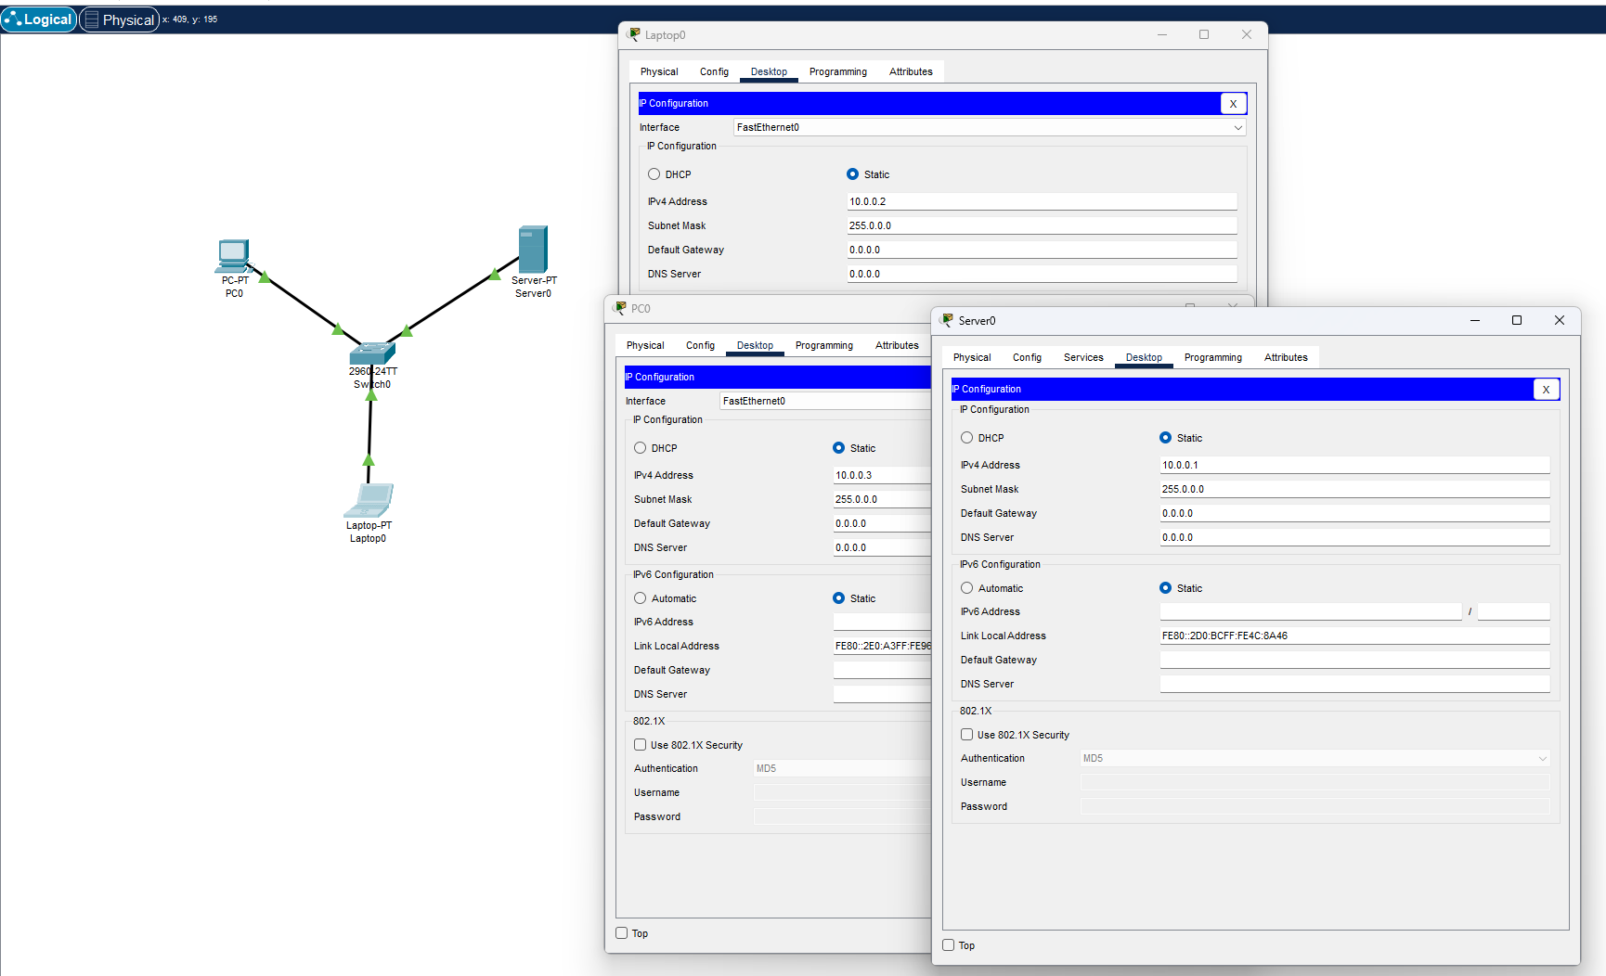  
**Рис. 1.** Схема мережі для виконання завдання

**1. Створюємо WEB-документ на сервері**

Для створення HTTP-сервера відкриваємо на сервері вкладку HTTP і редагуємо першу сторінку сайту з назвою **index.html.** Включаємо службу HTTP перемикачем On і налаштовуємо файл index.html (рис. 2).

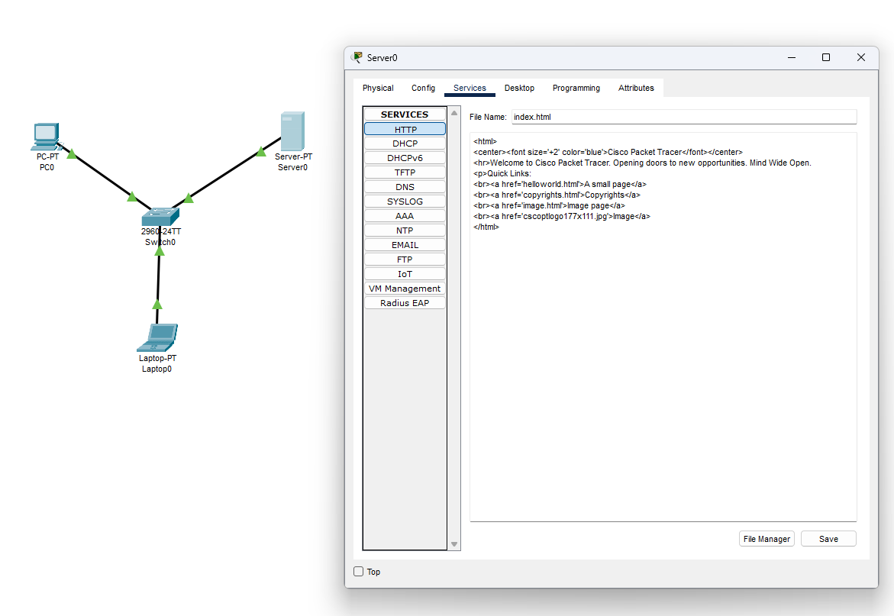  
**Рис. 2.** Вкладка Config, служба сервера HTTP

У вікні html коду створюємо текст першої сторінки сайту **index.html** (рис. 3).

<html>

<body>

<h1>Welcome to WEB-Server CISCO!</h1>

<p>Server working: <font color="red"><b>OK!</b></font></p>

</body>

</html>

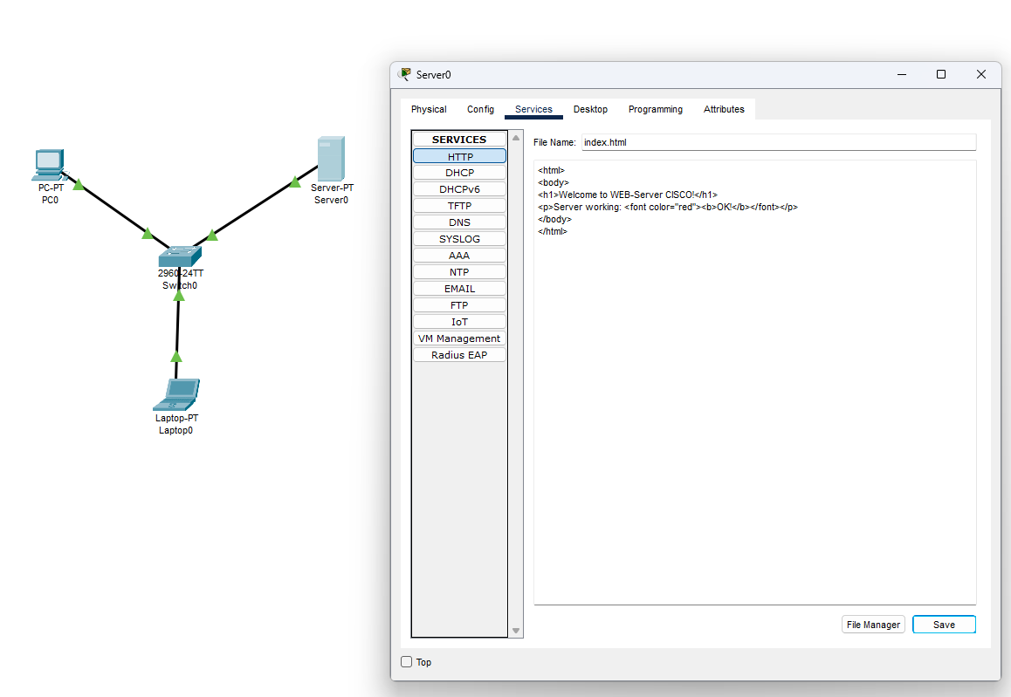  
**Рис. 3.** Текст web-сторінки

Для того, щоб перевірити працездатність нашого сервера, відкриваємо клієнтську машину (10.0.0.2 або 10.0.0.3) і на вкладці **Desktop** (Робочий стіл) запускаємо додаток **Web Browser**. Після чого набираємо адресу нашого **WEB**-сервера 10.0.0.1 і натискаємо на кнопку **GO**. Переконуємося, що наш веб-сервер працює (рис. 4).

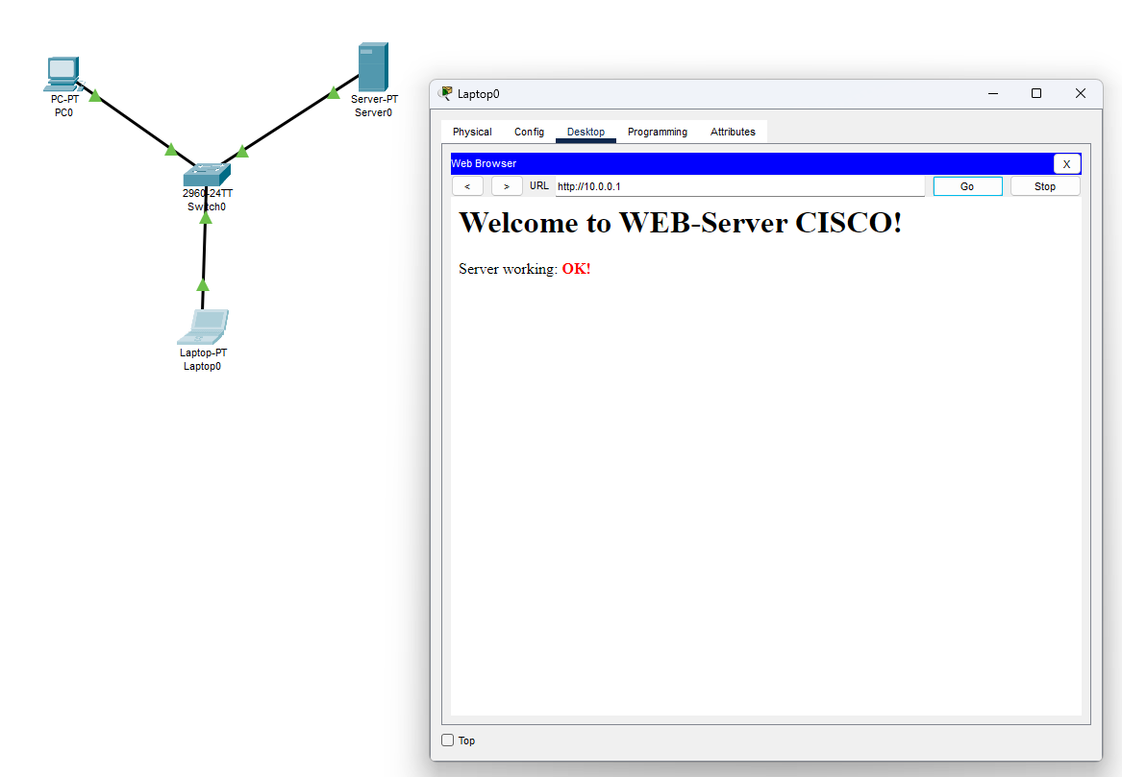  
**Рис. 4.** Перевірка роботи веб-сервера

**Висновки:** під час виконання цієї практичної роботи було досліджено роботу веб сервера у Cisco Packet Tracer.

**Практична робота 6-1-2.**

**Налаштування мережевих сервісів DNS, DHCP і Web**

**Завдання:** налаштувати Server0 як DNS і Web-сервер, а Server1 як DHCP сервер, ознайомитись з принципом мережевих сервісів.

Створимо схему мережі, представлену на рис. 5.

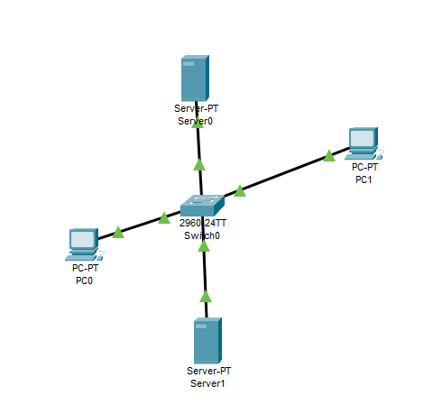

**Рис. 5.** Схема мережі для виконання завдання

**1. Налаштовуємо IP адреси серверів і DHCP на ПК**

Увійдемо в конфігурацію PC0 і PC1 і встановімо налаштування IP через DHCP сервер (рис. 6).

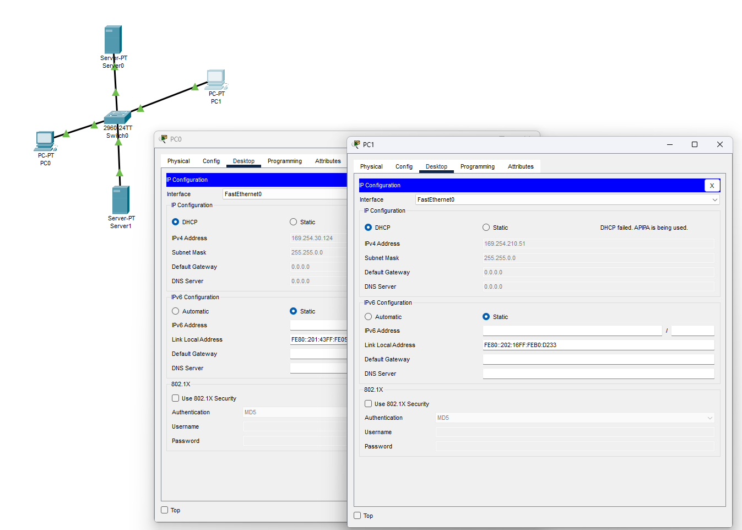

**Рис. 6.** Налаштування IP для роботи через DHCP сервер

Задаємо в конфігурації серверів налаштування IP: Server0 – 10.0.0.1 (рис. 7), Server1 – 10.0.0.2 (рис. 8). Маска підмережі встановиться автоматично як 255.0.0.0.

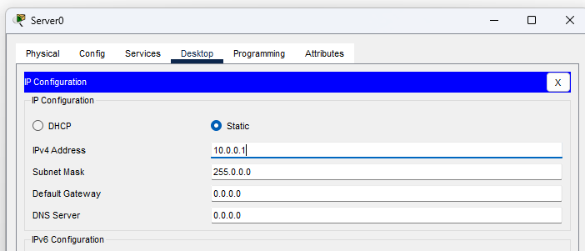

**Рис. 7.** Конфігурація IP Server0 – 10.0.0.1

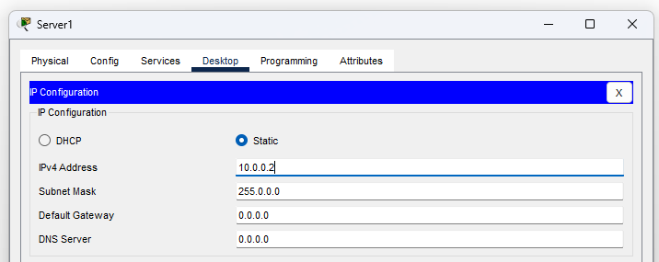

**Рис. 8.** Конфігурація IP Server1 – 10.0.0.2

**2. Налаштування служб DNS і HTTP на Server0**

У конфігурації Server1 увійдіть вкладку DNS і задайте дві ресурсні записи (Resource Records) в прямій зоні DNS.

Спочатку в ресурсному записі типу **A Record** зв’яжемо доменне ім'я комп'ютера **server1.google.ua** з його **IP адресою 10.0.0.1** і натиснемо на кнопку **Add** (рис. 9).

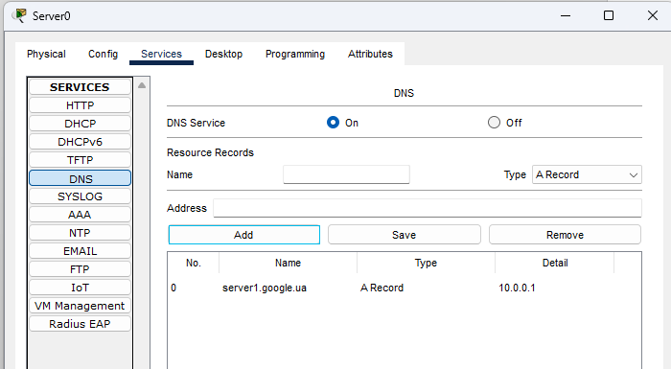

**Рис. 9.** Ввід ресурсного запису типу A Record

Далі в ресурсному записі типу **CNAME** зв'яжемо назву сайту з сервером і натисніть на кнопку **Add**. В результаті має вийти наступне (рис. 10).

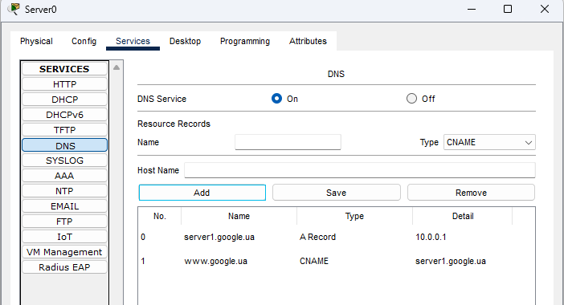

**Рис. 10.** Налаштована служба DNS

Тепер налаштуємо службу HTTP. У конфігурації Server0 увійдемо вкладку HTTP і створімо стартову сторінку сайту (рис. 11).

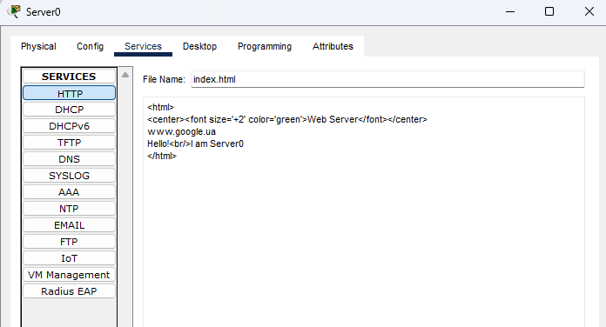 **Рис. 11.** Стартова сторінка сайту

Увімкнемо командний рядок на Server1 і перевіримо роботу служби DNS. Для перевірки правильності роботи прямої зони DNS сервера введемо команду ***SERVER> nslookup***. Якщо все правильно налаштовано, то отримаємо відгук на запит із зазначенням доменного імені DNS сервера в мережі і його IP адреси (рис. 12).

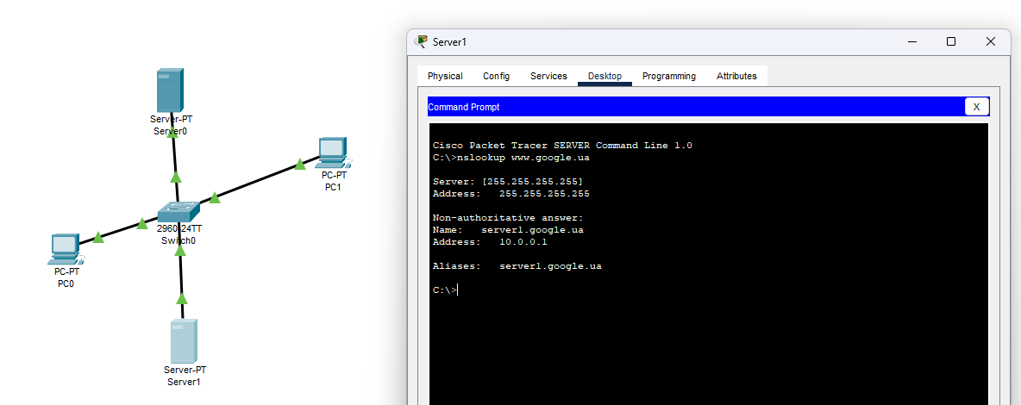

**Рис. 12.** Служба DNS в прямий зоні DNS на Server1 налаштована правильно

**3. Налаштування служби DHCP на Server1**

Увійдемо в конфігурацію Server1 і на вкладці DHCP налаштуємо службу DHCP. Для цього наберемо нові значення пулу, встановимо перемикач **On** і натиснемо на кнопку **Save** (рис. 13).

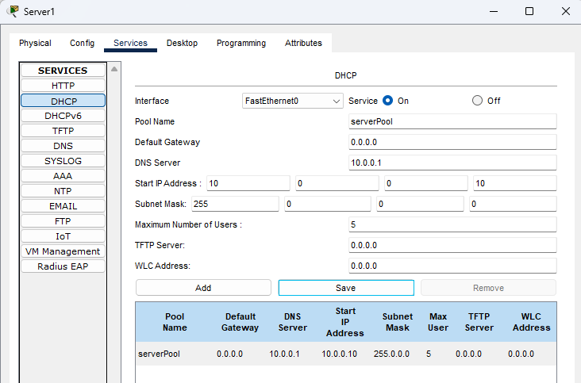

**Рис. 13.** Налаштування DHCP сервера.

**4. Перевірка роботи клієнтів**

Увійдемо в конфігурації хоста PC0 і PC1 та в командному рядку налаштуємо протокол TCP/IP. Для цього командою PC> ipconfig /release скинемо старі параметри IP адреси(рис. 14).

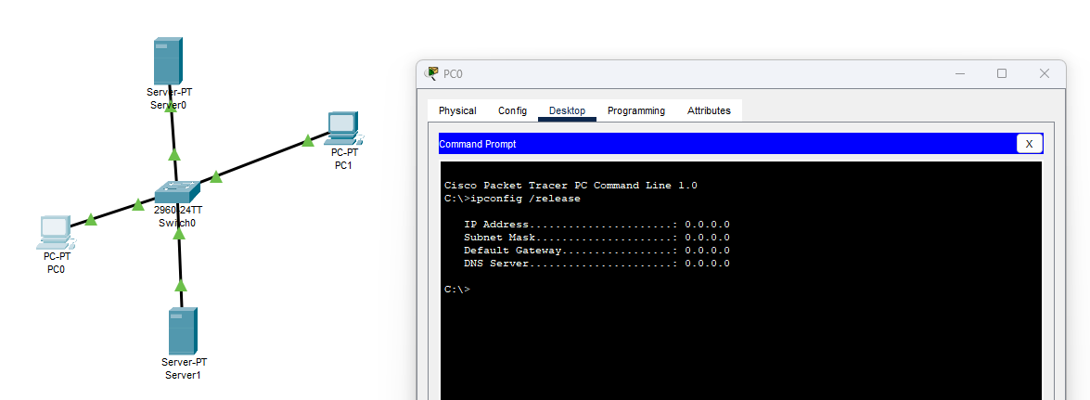

**Рис. 14.** Видалення конфігурації IP-адрес для всіх адаптерів

Тепер командою PC> ipconfig /renew отримаємо нові параметри від DHCP сервера (рис. 15).

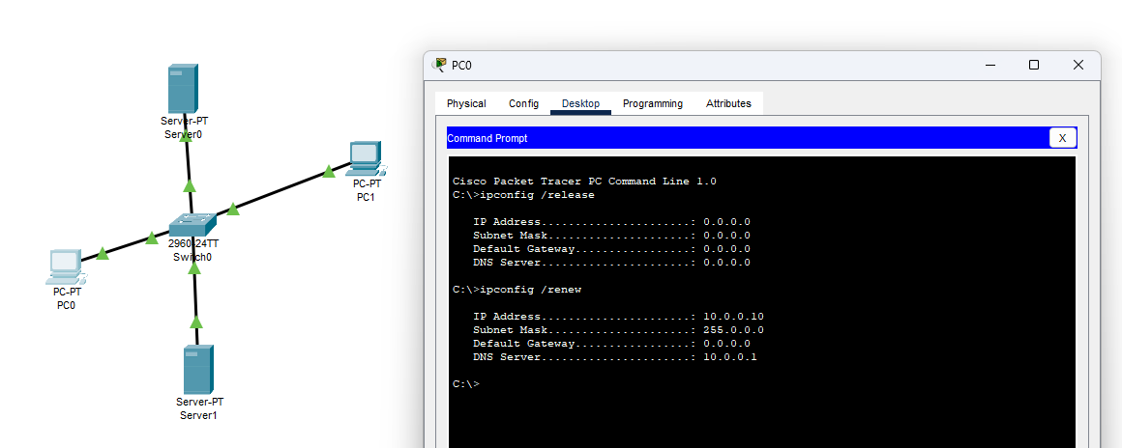

**Рис. 15.** Конфігурація протоколу TCP/IP клієнта від DHCP сервера

Аналогічно зробимо для PC1 (рис. 16).

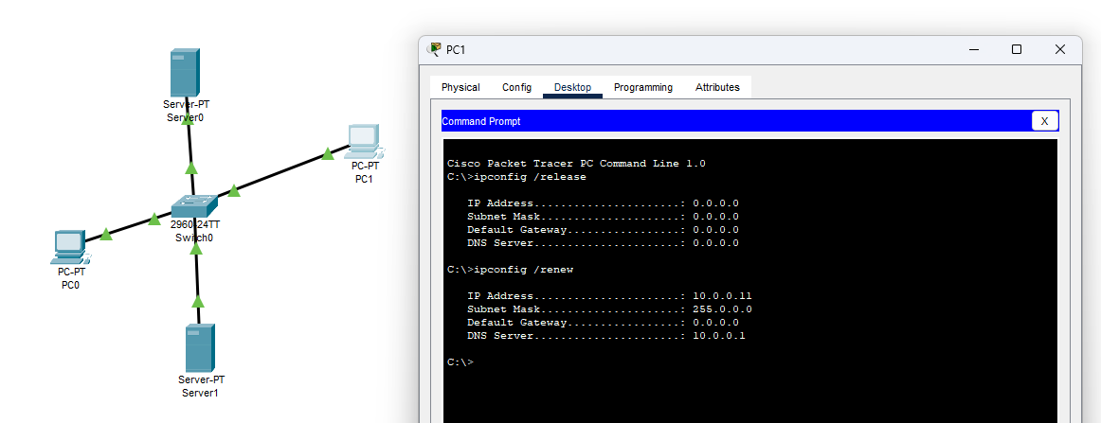  
**Рис. 16.** PC1 отримав IP адрес від DHCP сервера Server1

Залишилося перевірити роботу WEB сервера Server1 і відкрити сайт в браузері на PC0 або PC1 (рис. 17).

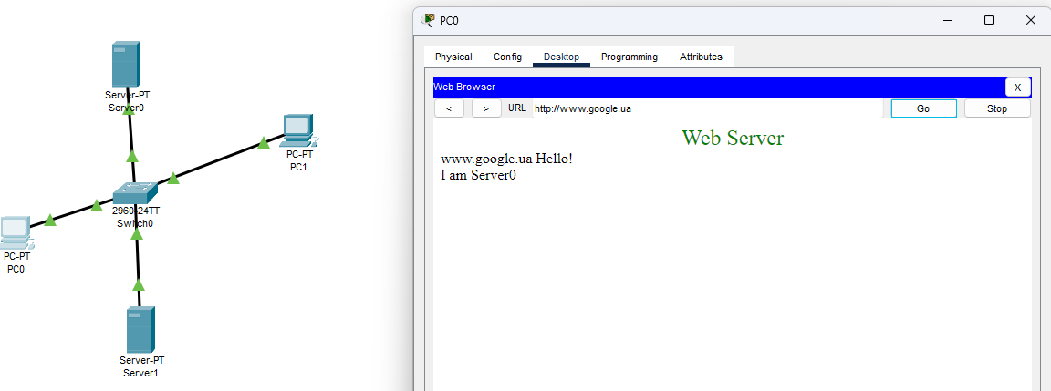

**Рис. 17.** Перевірка роботи служби HTTP на Server0

**Висновки:** під час виконання цієї практичної роботи, було створено мережу та налаштовану роботу сервісів DNS, HTTP та DHCP, а також перевірено та досліджено їх роботу.

**Практична робота 6-2-1a.**

**Конфігурування DHCP сервера на маршрутизаторі**

**Завдання:** виконати конфігурацію DHCP сервера на маршрутизаторі та перевірити його роботу.

Схема мережі для виконання завдання приведена на рис. 18.

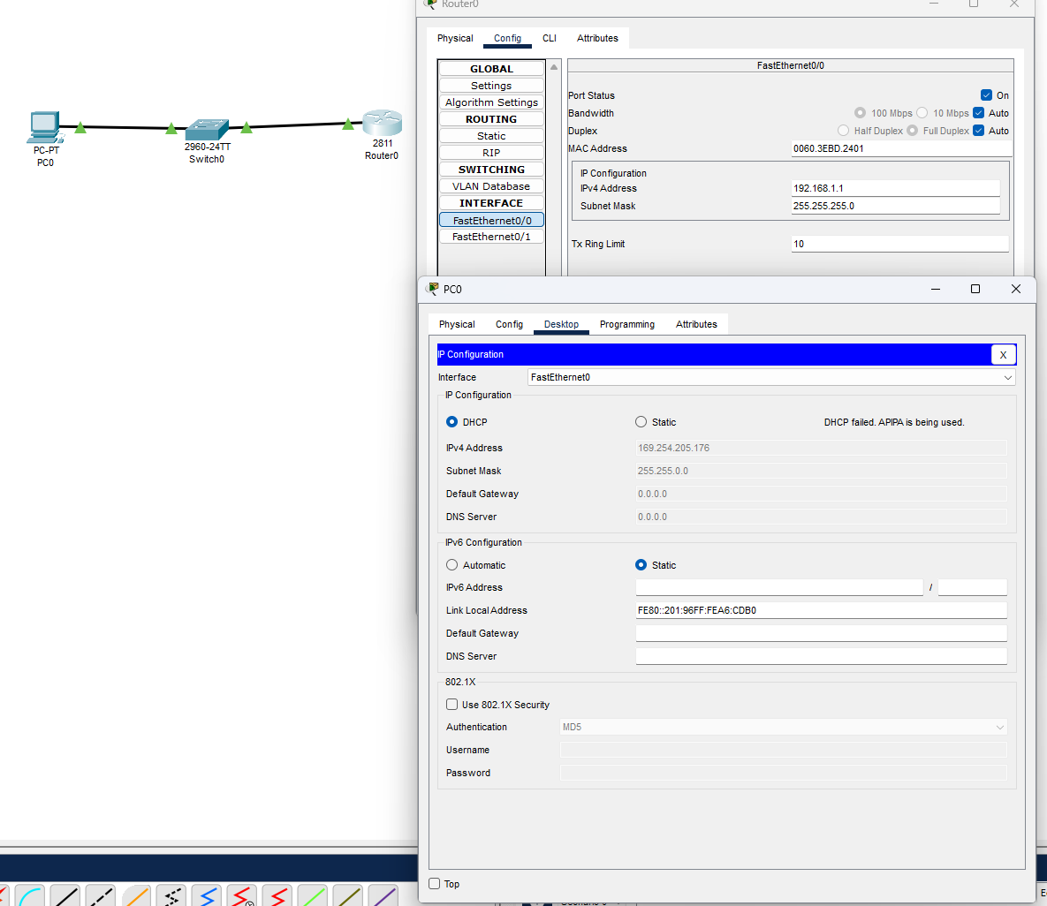

**Рис. 18.** Схема мережі для виконання завдання

Зробимо налаштування Router0:

**Router (config)#ip dhcp pool TST** створюємо *пул* *IP* адресів для *DHCP* сервера з іменем *TST*

**Router (dhcp-config)#network 192.168.1.0 255.255.255.0** вказуємо з якої мережі ми будемо роздавати *IP* адреса (перший *параметр* - *адрес* данної мережі, а другий *параметр* її *маска*)

**Router (dhcp-config)#default-router 192.168.1.1** вказуємо *адресу* основного шлюзу, котрий буде розсилатись в повідомленнях *DHCP*

**Router (dhcp-config)#dns-server 5.5.5.5** вказуємо *адресу*  *DNS* сервера, котрий також буде розсилатись хостам в повідомленнях *DHCP*

**Router (dhcp-config)#exit**

**Router (config)#ip dhcp excluded-address 192.168.1.1** цей *хост* виключений з пула, тобто, ні один з хостів мережі не отримає від *DHCP* сервера цю *адресу*.

Повний лістинг цих команд наведено на рис. 19.

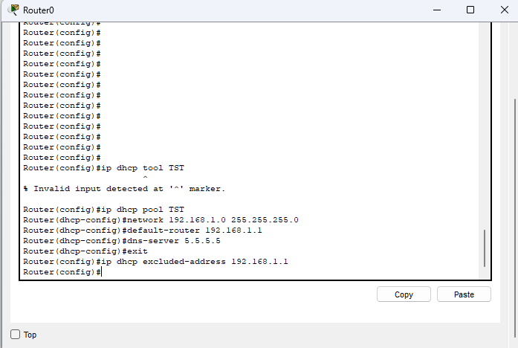

**Рис. 19.** Команди для конфігурування Router0

Перевіримо результат отримання динамічних параметрів для PC0 (рис. 20).

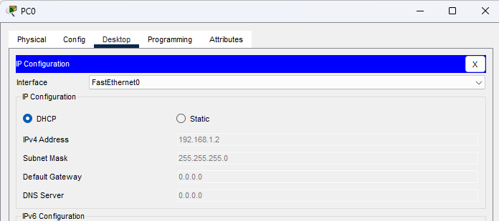

**Рис. 20.** DHCP працює на PC0

Перевіримо працездатність DHCP сервера на хості PC0 командою **ipconfig /all** (рис. 21).

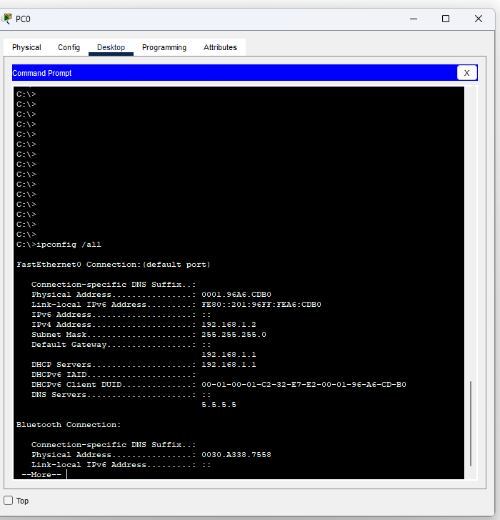

**Рис. 21.** PC0 отримав налаштування від DHCP сервера

Отже, PC0 успішно отримав IP адрес і адрес шлюза від DHCP сервера Router0.

**Висновки:** у межах цієї практичної роботи було налаштовано роботу DHCP сервера на маршрутизаторі та перевірено його роботу.

**Практична робота 6-2-1b.**

**Приклад налаштування інтерфейсу маршрутизатора в якості DHCP клієнта**

**Завдання:** налаштувати інтерфейс маршрутизатора в якості DHCP клієнта та перевірити результат.

Схема мережі для виконання цієї роботи показана на рис. 22.

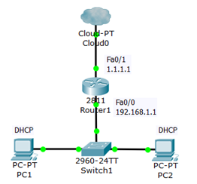

**Рис. 22.** Схема мережі для виконання завдання

Конфігуруємо ***інтерфейс*** Fa0/0 для Router0 (рис. 23).

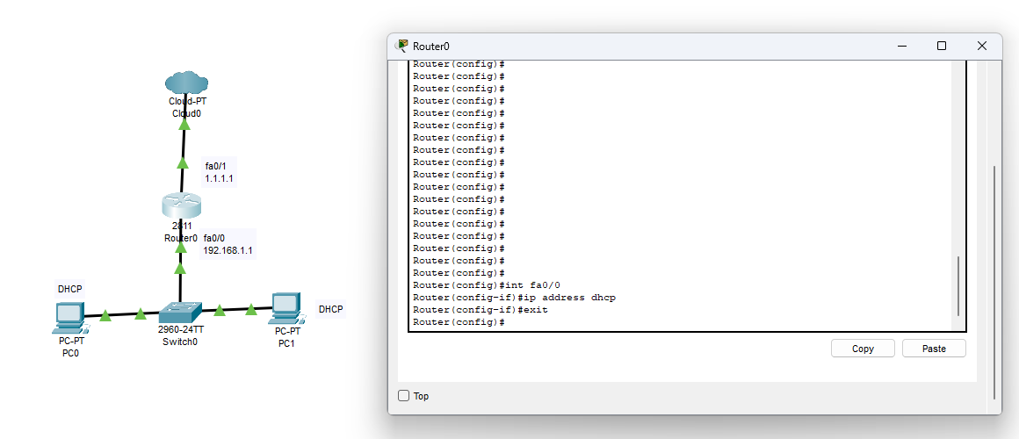

**Рис. 23.** Конфігуруємо інтерфейс маршрутизатора

Спостерігаємо результат (рис. 24).

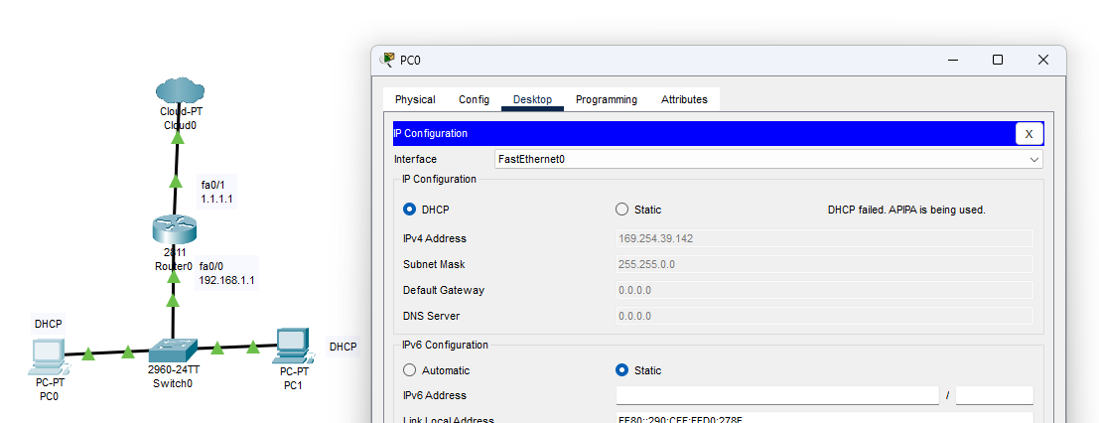

**Рис. 24.** DHCP не працює

Після налаштування інтерфейсу роутера на отримання налаштувань (настройок) по ***DHCP, DHCP*** клієнт на PC0 перестав отримувати ***IP***-***адресу*** - IP з діапазону 169.254.x.x/16 призначається автоматично самим ПК при проблемах з отриманням адреси по ***DHCP***. ***Інтерфейс*** роутера ***IP-адреса*** так само не отримає тому, що в даній підмережі немає ***DHCP*** серверів.

**Висновки:** в рамках цієї практичної роботи було налаштовано інтерфейс маршрутизатора в якості DHCP клієнта та перевірено результат.

**Практична робота 6-2-2.**

**DHCP сервіс на маршрутизаторі 2811**

**Завдання:** налаштувати DHCP сервіс на маршрутизаторі 2811 та протестувати його роботу.

У цьому прикладі ми будемо конфігурувати маршрутизатор 2811, а саме, налаштовувати на ньому DHCP сервер, який буде видавати DHCP адреси для мережі 192.168.1.0 (рис. 25). PC0 і PC1 будуть отримувати налаштування динамічно, а для сервера бажано мати постійну адресу, тобто, коли вона задана статично.

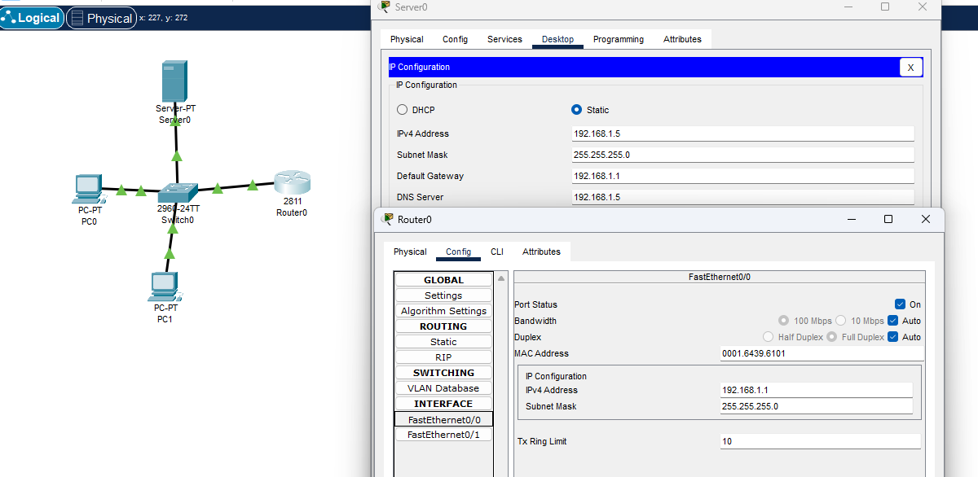

**Рис. 25.** Схема мережі для виконання роботи

Резервуємо 10 адрес

R1 (config)#ip dhcp excluded-address 192.168.1.1 192.168.1.10

Таким чином, перша DHCP адреса, яка видасть R1 дорівнює 192.168.1.11.

Створюємо пул адрес, які будуть видаватися з мережі 192.168.1.0.

R1 (config)#ip dhcp pool POOL1

R1 (dhcp-config)#network 192.168.1.0 255.255.255.0

R1 (dhcp-config)#default-router 192.168.1.1

R1 (dhcp-config)#domain-name my-domain.com

R1 (dhcp-config)#dns-server 192.168.1.5

Налаштовуємо інтерфейс маршрутизатора

R1 (config)#interfacefa0/0

R1 (config-if)#ip address 192.168.1.1 255.255.255.0

R1 (config-if)#no shutdown

R1 (config-if)#exit

R1(config)#exit

R1#

Повний лістинг команд показаний на рис. 26.

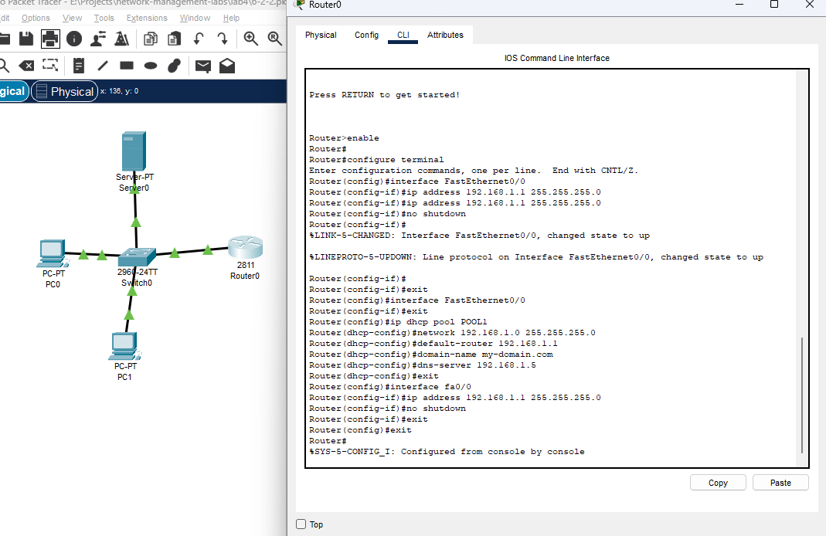

**Рис. 26.** Налаштування маршрутизатора

Перевірка результату

Тепер обидва ПК отримали налаштування і командою R1#show ip dhcp binding можна подивитися на список виданих роутером адрес (рис. 27).

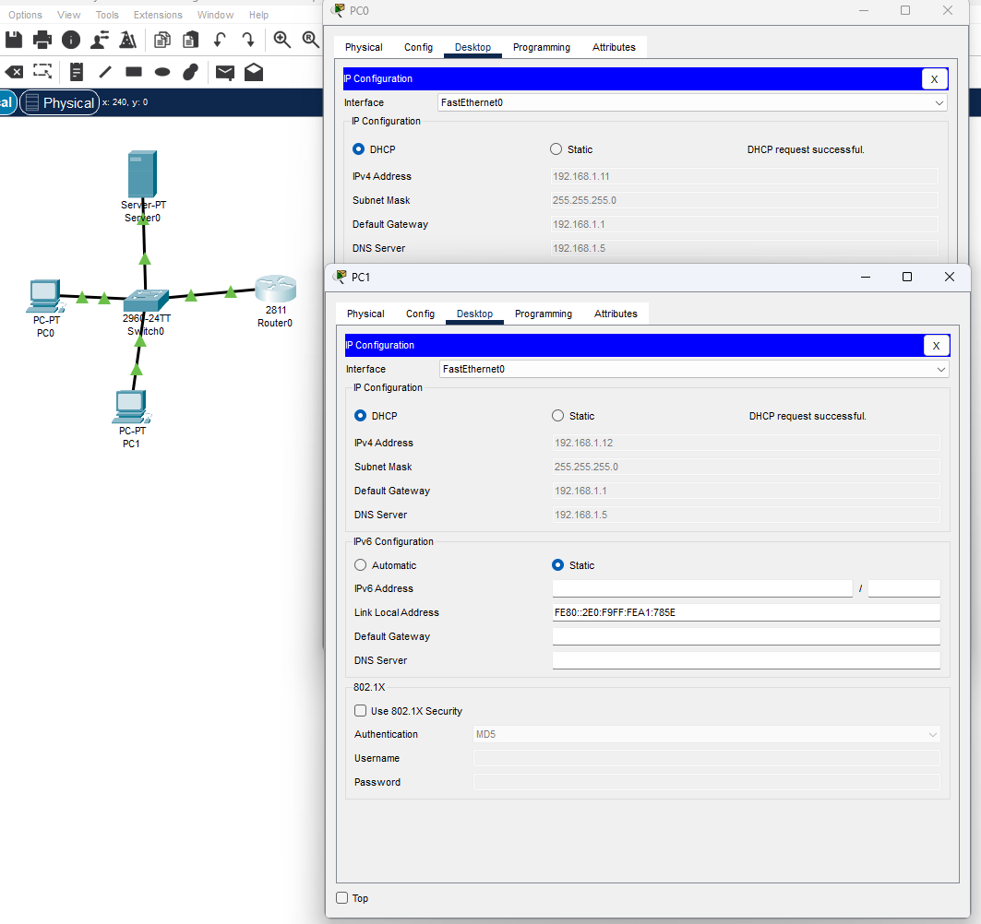

Рис. 27. Адреси видаються автоматично, починаючи з адресу 192.168.1.11

Отже, ми бачимо, що протокол DHCP дозволяє виробляти автоматичну налаштування мережі на всіх комп'ютерах.

**Висновки:** в межах цієї практичної роботи було побудовано мережу, налаштовано DHCP сервіс на маршрутизаторі 2811 та перевірено його роботу.

**Висновки**

Отже, під час виконання лабораторної роботи було досліджено роботу різних мережевих сервісів (на прикладі DNS, HTTP та DHCP), побудовано відповідні мережі для налаштування та тестування цих сервісів у різних умовах, ознайомились з принципами їх роботи.